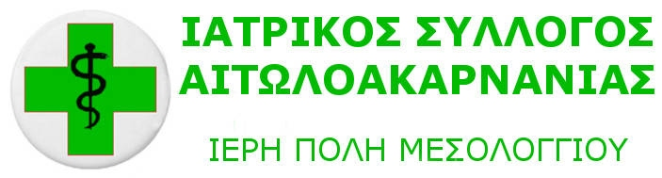
Ν.Π.Δ.Δ.
ΕΚΛΟΓΕΣ ΙΑΤΡΙΚΟΥ ΣΥΛΛΟΓΟΥ ΑΙΤΩΛΟΑΚΑΡΝΑΝΙΑΣ ΚΥΡΙΑΚΗ 14-06-2026
ΣΥΝΔΥΑΣΜΟΣ " ΙΑΤΡΙΚΗ ΑΝΕΞΑΡΤΗΤΗ ΣΥΝΕΡΓΑΣΙΑ "
Ι.Α.Σ.Υ.
ΥΠΟΨΗΦΙΟΙ ΓΙΑ ΤΟ ΠΕΙΘΑΡΧΙΚΟ ΣΥΜΒΟΥΛΙΟ
Μουρκούσης Νικόλαος - Πρόεδρος
Σπυρόπουλος Βασίλειος – Αντιπρόεδρος
Ο ΠΡΟΕΔΡΟΣ ΚΑΙ Ο ΑΝΤΙΠΡΟΕΔΡΟΣ ΔΕΝ ΧΡΕΙΑΖΟΝΤΑΙ ΣΤΑΥΡΟ
ΜΕΛΗ
- Δενδραμή Αγγελική - Παιδίατρος
- Ζήσης Φώτιος – Ουρολόγος Γ.Ν.Μεσολογγίου
- Κουτρουμάνη Σοφία - Βιοπαθολόγος
- Μάτσικα - Παπανικολάου Ελένη - Παιδίατρος
- Μουρκογιάννης Νικόλαος – Ακτινοδιαγνώστης
- Νικάκης Παναγιώτης – Οφθαλμίατρος
- Παπαλέξης Γεράσιμος – Παθολόγος
- Πασσάκος Χρήστος – Ουρολόγος
- Σπανός Αντώνιος – Δερματολόγος – Αφροδισιολόγος
- Τριανταφύλλου Αγγελική – Νεφρολόγος
- Χαραλαμπόπουλος Ανδρέας – Ακτινοδιαγνώστης
- Χρόνης Ιωάννης – Γενικός Ιατρός –Κ.Υ.Μύτικα

